Writeup: Guestbook
whoami-labs.com — Máquina 172.17.0.2
Categoría: Robo de sesión de admin + abuso de sudo (python3)
Eleonor Arias
A continuación el proceso completo que seguí para comprometer esta máquina: desde el reconocimiento inicial, pasando por los intentos fallidos de inyección SQL, hasta el hallazgo del bot administrador, el acceso como usuario y la escalada de privilegios hasta root.

1. Reconocimiento inicial
Empecé con un escaneo de puertos con nmap contra la IP objetivo, 172.17.0.2, para ver qué servicios estaban expuestos.
nmap 172.17.0.2
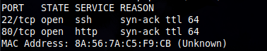
El escaneo muestra dos puertos abiertos: 22 (SSH) y 80 (HTTP).
Encontré solo dos puertos abiertos: el 22 (SSH) y el 80 (HTTP). Corrí whatweb sobre el puerto web para identificar la tecnología antes de entrar al navegador.
whatweb 172.17.0.2
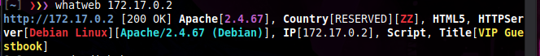
whatweb confirma Apache 2.4.67 sobre Debian y el título "VIP Guestbook".
El sitio corría sobre Apache 2.4.67 en Debian, con el título "VIP Guestbook", lo que ya me indicaba que se trataba de algún tipo de libro de visitas. Antes de entrar al navegador, hice un dirb para buscar rutas ocultas.
dirb http://172.17.0.2/
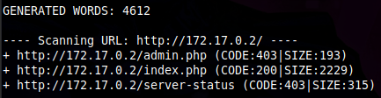
dirb encuentra /admin.php y /server-status, ambos bloqueados con 403.
dirb encontró tres resultados: /admin.php y /server-status, ambos devolviendo 403 Forbidden, e index.html con 200. Los dos primeros pedían permisos que en ese momento no tenía, así que los dejé anotados para más adelante y entré a revisar la página principal.
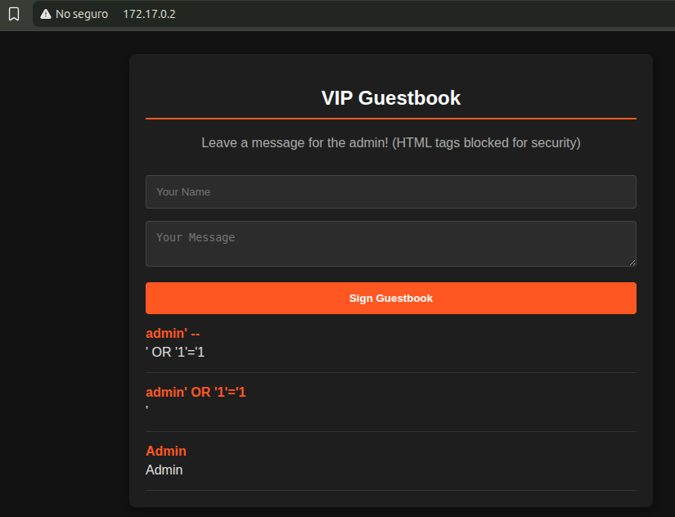
VIP Guestbook: formulario de nombre y mensaje, con intentos previos de inyección SQL visibles en los mensajes ya publicados.
La página era un libro de visitas dirigido al administrador, con un formulario de nombre y mensaje, y una advertencia de que las etiquetas HTML estaban bloqueadas por seguridad. Probé también algunas inyecciones manuales en el formulario, pero no obtuve ningún resultado.

2. Comprobación de inyección SQL
Como las pruebas manuales no dieron resultado, quise confirmarlo de forma más sistemática con sqlmap contra el parámetro del formulario.
sqlmap -u "http://172.17.0.2/index.php" --data="usuario=admin&mensaje=test" --time-sec=5 --level=3
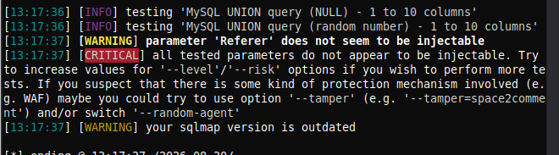
sqlmap confirma que ninguno de los parámetros probados es inyectable.
sqlmap confirmó que ninguno de los parámetros era inyectable, así que descarté por completo la vía de SQL injection, probe con curl xss anteriormente, pero no tuve respuesta de la pagina.
Decidí volver a la enumeración de rutas, esta vez con ffuf y una wordlist distinta a la de dirb, por si había recursos que no hubiera detectado antes.
ffuf -w util.txt -u http://172.17.0.2/FUZZ -o resultados.json -of json
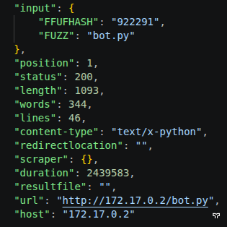
ffuf encuentra un archivo bot.py con código 200, accesible directamente.

3. Análisis de bot.py: el bot administrador
El hallazgo fue un archivo bot.py accesible directamente desde el servidor web, algo bastante inusual: normalmente el código fuente de un backend no debería quedar expuesto así. Lo abrí para revisar su contenido.
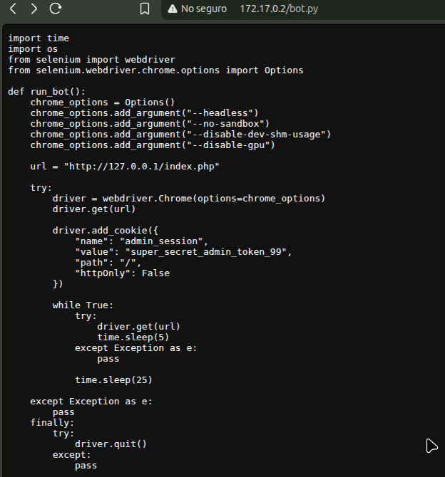
bot.py: un bot con Selenium que visita el sitio autenticado con una cookie de sesión fija.
El script resultó ser un bot automatizado hecho con Selenium que simulaba a un administrador visitando la página cada cierto tiempo. Lo importante es cómo se autenticaba: en vez de iniciar sesión de forma normal, el bot inyectaba directamente una cookie fija llamada admin_session con el valor super_secret_admin_token_99, y además con httpOnly en False. Esto significaba dos cosas: que el valor de la cookie era estático y estaba escrito en el propio código fuente expuesto, y que en principio ni siquiera hacía falta robarla mediante XSS (la vulnerabilidad que probablemente buscaba simular el laboratorio, dado el bloqueo de etiquetas HTML del formulario) porque ya la tenía delante de mí. Decidí simplemente reutilizar ese token directamente contra el endpoint que antes me había devuelto 403.
curl -H "Cookie: admin_session=super_secret_admin_token_99" "http://172.17.0.2/admin.php"
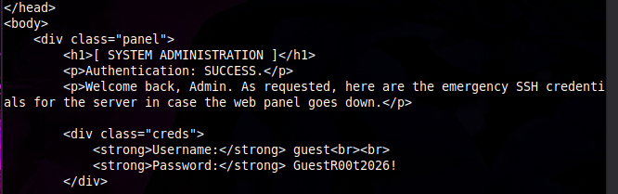
Con la cookie del bot, admin.php se autentica como Admin y expone credenciales SSH.
Funcionó: el panel de administración validó la sesión y me mostró un mensaje de bienvenida como Admin, junto con unas credenciales SSH de emergencia para el servidor: usuario guest y contraseña GuestR00t2026!.

4. Acceso inicial por SSH
Probé esas credenciales directamente contra el servicio SSH detectado en el escaneo inicial.
ssh guest@172.17.0.2
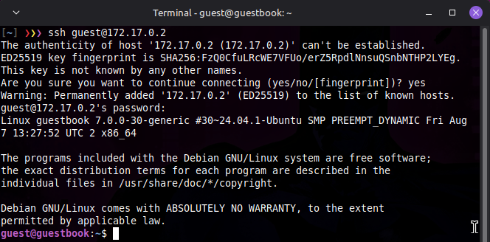
Autenticación SSH exitosa como guest con la contraseña filtrada en admin.php.
Funcionaron sin problema, y obtuve una shell interactiva como el usuario guest.

5. Confirmación de acceso y flag de usuario
Verifiqué mi contexto con whoami y pwd, listé el contenido del directorio home con ls -la y leí el archivo user.txt.
whoami
pwd
ls -la
cat user.txt
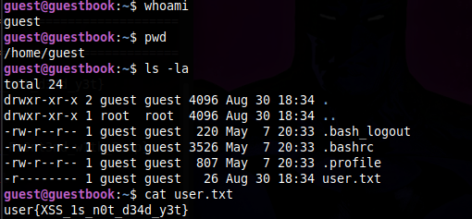
Flag de usuario obtenida: user{XSS_1s_n0t_d34d_y3t}
El nombre de la flag confirmaba justo lo que había intuido al leer bot.py: la vía prevista para llegar hasta aquí era un XSS almacenado contra el bot administrador, aunque en la práctica pude saltarme ese paso porque la cookie estaba escrita en texto plano en el propio código fuente expuesto.

6. Escalada de privilegios
Empecé revisando qué privilegios tenía disponibles. Busqué binarios con el bit SUID activo y también probé a cambiar de usuario a root directamente, sin éxito, ya que no contaba con esa contraseña.
find / -perm -4000 2>/dev/null
su -l
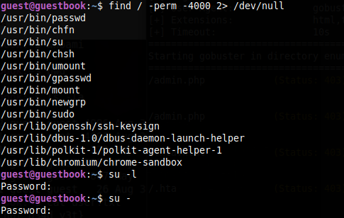
Los binarios SUID son estándar; su -l falla por no conocer la contraseña de root.
Como no encontré nada evidente por esa vía, busqué otro tipo de pistas: archivos ejecutables por cualquier usuario y archivos de configuración que mencionaran contraseñas, algo típico en entornos con scripts de arranque personalizados.
find / -type f -name "*.sh" -perm -o+x 2>/dev/null
find / -name "*.conf" -exec grep -l "password" {} \; 2>/dev/null
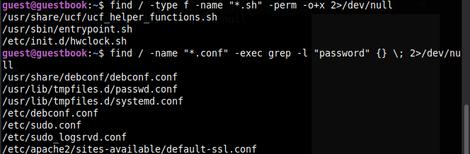
La búsqueda revela /usr/sbin/entrypoint.sh y varios .conf relacionados con contraseñas.
Entre los resultados apareció /usr/sbin/entrypoint.sh, un nombre típico de script de inicialización en contenedores Docker, y varios archivos .conf (incluido default-ssl.conf) que mencionaban la palabra password. El entrypoint.sh me pareció el candidato más prometedor, así que lo abrí directamente.
cat /usr/sbin/entrypoint.sh
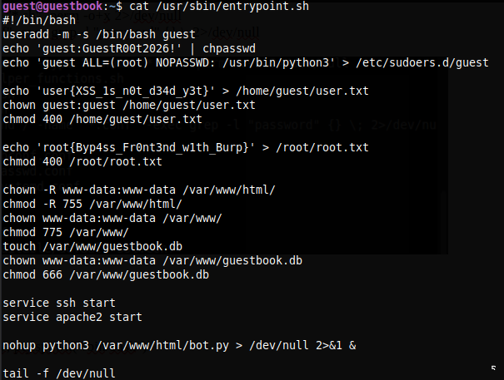
entrypoint.sh revela toda la configuración inicial del contenedor, incluida una regla de sudo NOPASSWD sobre python3.
Ese archivo resultó ser una mina de información: era el script que configuraba todo el laboratorio al arrancar el contenedor. Ahí pude ver, en texto plano, cómo se creaba el usuario guest con su contraseña, cómo se generaban las flags de usuario y de root, y lo más importante para la escalada: una regla de sudoers que le daba a guest permiso para ejecutar /usr/bin/python3 como root sin necesidad de contraseña (NOPASSWD). Ese es un vector de escalada muy conocido, documentado en GTFOBins: python3 permite generar una pseudo-terminal con privilegios heredados del proceso que lo invoca.
sudo python3 -c 'import pty; pty.spawn("/bin/bash")'
Bingo: al ejecutarlo con sudo, obtuve una shell interactiva de bash corriendo con privilegios de root.

7. Captura de la flag de root
Con la shell de root ya en mis manos, leí directamente el archivo root.txt para confirmar la flag.
cat root.txt
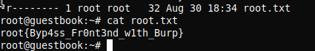
Flag de root obtenida: root{Byp4ss_Fr0nt3nd_w1th_Burp}
El nombre de la flag resume bien la esencia del laboratorio: la protección visible en el frontend (el bloqueo de etiquetas HTML en el formulario) se podía saltar por completo trabajando directamente contra el backend, sin necesidad de un editor de peticiones como Burp más que para las pruebas iniciales de inyección.

8. Conclusión
Este laboratorio combinó varias capas de exposición de información que, juntas, permitieron el compromiso total sin necesidad de explotar ninguna vulnerabilidad clásica de inyección. El vector previsto parecía ser un XSS almacenado contra el bot administrador, pero un fallo adicional (el código fuente de bot.py accesible públicamente) dejó expuesto el valor exacto de la cookie de sesión, haciendo innecesaria la explotación del XSS.
Esa sesión robada llevó a unas credenciales SSH de emergencia guardadas sin cifrar en el propio panel de administración. Ya dentro como usuario, un script de arranque de contenedor (entrypoint.sh) legible por cualquiera terminó de exponer tanto la lógica interna del sistema como una regla de sudo demasiado permisiva sobre python3, el paso final hacia una shell de root. La lección general es que la seguridad de una aplicación no depende solo de prevenir la inyección de código: archivos de configuración, scripts de arranque y código fuente accesible por error pueden ofrecer un camino igual de directo hacia el compromiso total del sistema.

